全国2009年7月高等教育自学考试
工程力学(二)试题
课程代码：02391
一、单项选择题(本大题共10小题，每小题2分，共20分)
在每小题列出的四个备选项中只有一个是符合题目要求的，请将其代码填写在题后的括号内。错选、多选或未选均无分。
1．两个力大小相等，分别作用于物体同一点处时，对物体的作用效果（ ）
A．必定相同 B．未必相同
C．必定不同 D．只有在两力平行时相同
2．平面上的合力对该平面内一点的矩（ ）
A．大于其各分力对该点的矩的代数和
B．等于其各分力对该点的矩的代数和
C．小于其各分力对该点的矩的代数和
D．有时大于、有时小于其各分力对该点的矩的代数和
3．摩擦角$ϕ$与摩擦系数f之间的关系式为（ ）
A．$f=\text{sin}ϕ$ B．$f=\text{cos}ϕ$
C．$f=\text{tan}ϕ$ D．$f=\text{cot}ϕ$
4．截面上的正应力的方向（ ）
A．平行于截面 B．垂直于截面
C．可以与截面任意夹角 D．与截面无关
5．图示桁架结构受F力作用，其中拉伸的杆件是（ ）
A．1杆 B．2杆
C．3杆 D．1杆和2杆
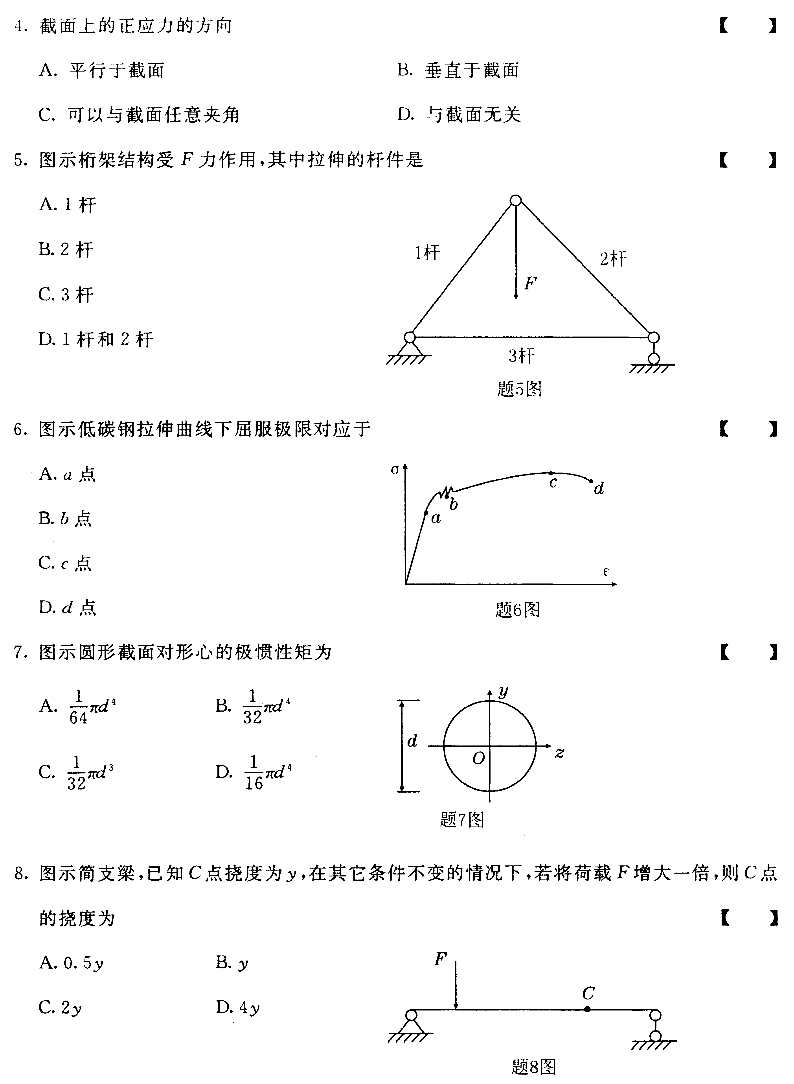
6．图示低碳钢拉伸曲线下屈服极限对应于（ ）
A．a点 B．b点
C．c点 D．d点
7．图示圆形截面对形心的极惯性矩为（ ）
A．$\frac{1}{\text{64}}{πd}^{4}$ B．$\frac{1}{\text{32}}{πd}^{4}$
C．$\frac{1}{\text{32}}{πd}^{3}$ D．$\frac{1}{\text{16}}{πd}^{4}$
8．图示简支梁，已知C点挠度为y，在其它条件不变的情况下，若将荷载F增大一倍，则C点的挠度为（ ）
A．0.5y B．y
C．2y D．4y
9．单向应力状态是指（ ）
A．有1个主应力为零 B．有2个主应力为零
C．最大主应力为零 D．没有主应力为零
10．第一强度理论的相当应力为（ ）
A．$σ_{1}$ B．$σ_{1}+σ_{2}$
C．$σ_{1}−σ_{3}$ D．$σ_{1}−σ_{2}$
二、填空题(本大题共10小题，每小题2分，共20分)
请在每小题的空格中填上正确答案。错填、不填均无分。
11．两力偶的力偶矩大小相等、转向相反，作用面的法线方向相同。则这两力偶能否等效?______。
12．在垂直于z轴、半径为r的圆轮轮缘处作用力F如图所示。该力对y轴的矩等于______。
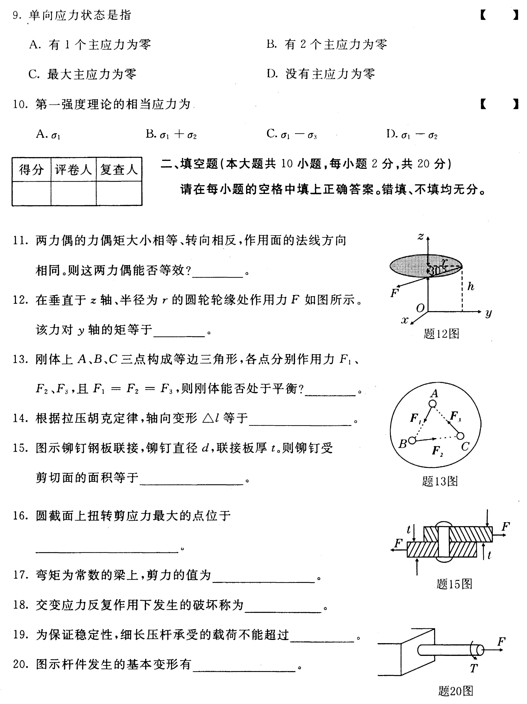
13．刚体上A、B、C三点构成等边三角形，各点分别作用力F₁、F₂、F₃，且F₁=F₂=F₃，则刚体能否处于平衡? ______。
14．根据拉压胡克定律，轴向变形$Δl$等于______。
15．图示铆钉钢板联接，铆钉直径d，联接板厚t。则铆钉受剪切面的面积等于______。
16．圆截面上扭转剪应力最大的点位于______。
17．弯矩为常数的梁上，剪力的值为______。
18．交变应力反复作用下发生的破坏称为______。
19．为保证稳定性，细长压杆承受的载荷不能超过______。
20．图示杆件发生的基本变形有______。
三、简单计算题(本大题共5小题，每小题6分，共30分)
21．平面力系由大小和方向已知的五个力组成，如图所示。试求该力系的主矢，并图示结果。
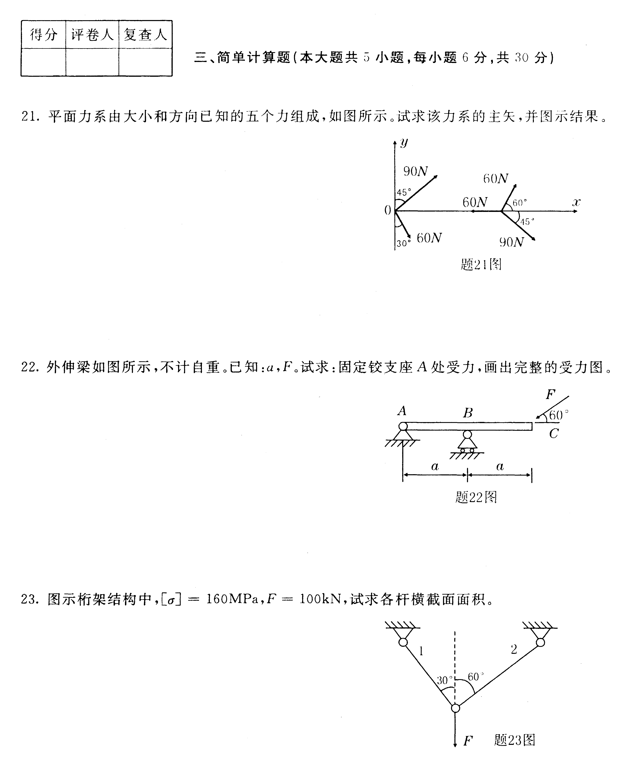
22．外伸梁如图所示，不计自重。已知：a，F。试求：固定铰支座A处受力，画出完整的受力图。
23．图示桁架结构中，[$σ$]=160MPa，F=100kN，试求各杆横截面面积。
24．图示扭转圆截面杆d=60mm,m=4kNm，求最大剪应力$τ$。
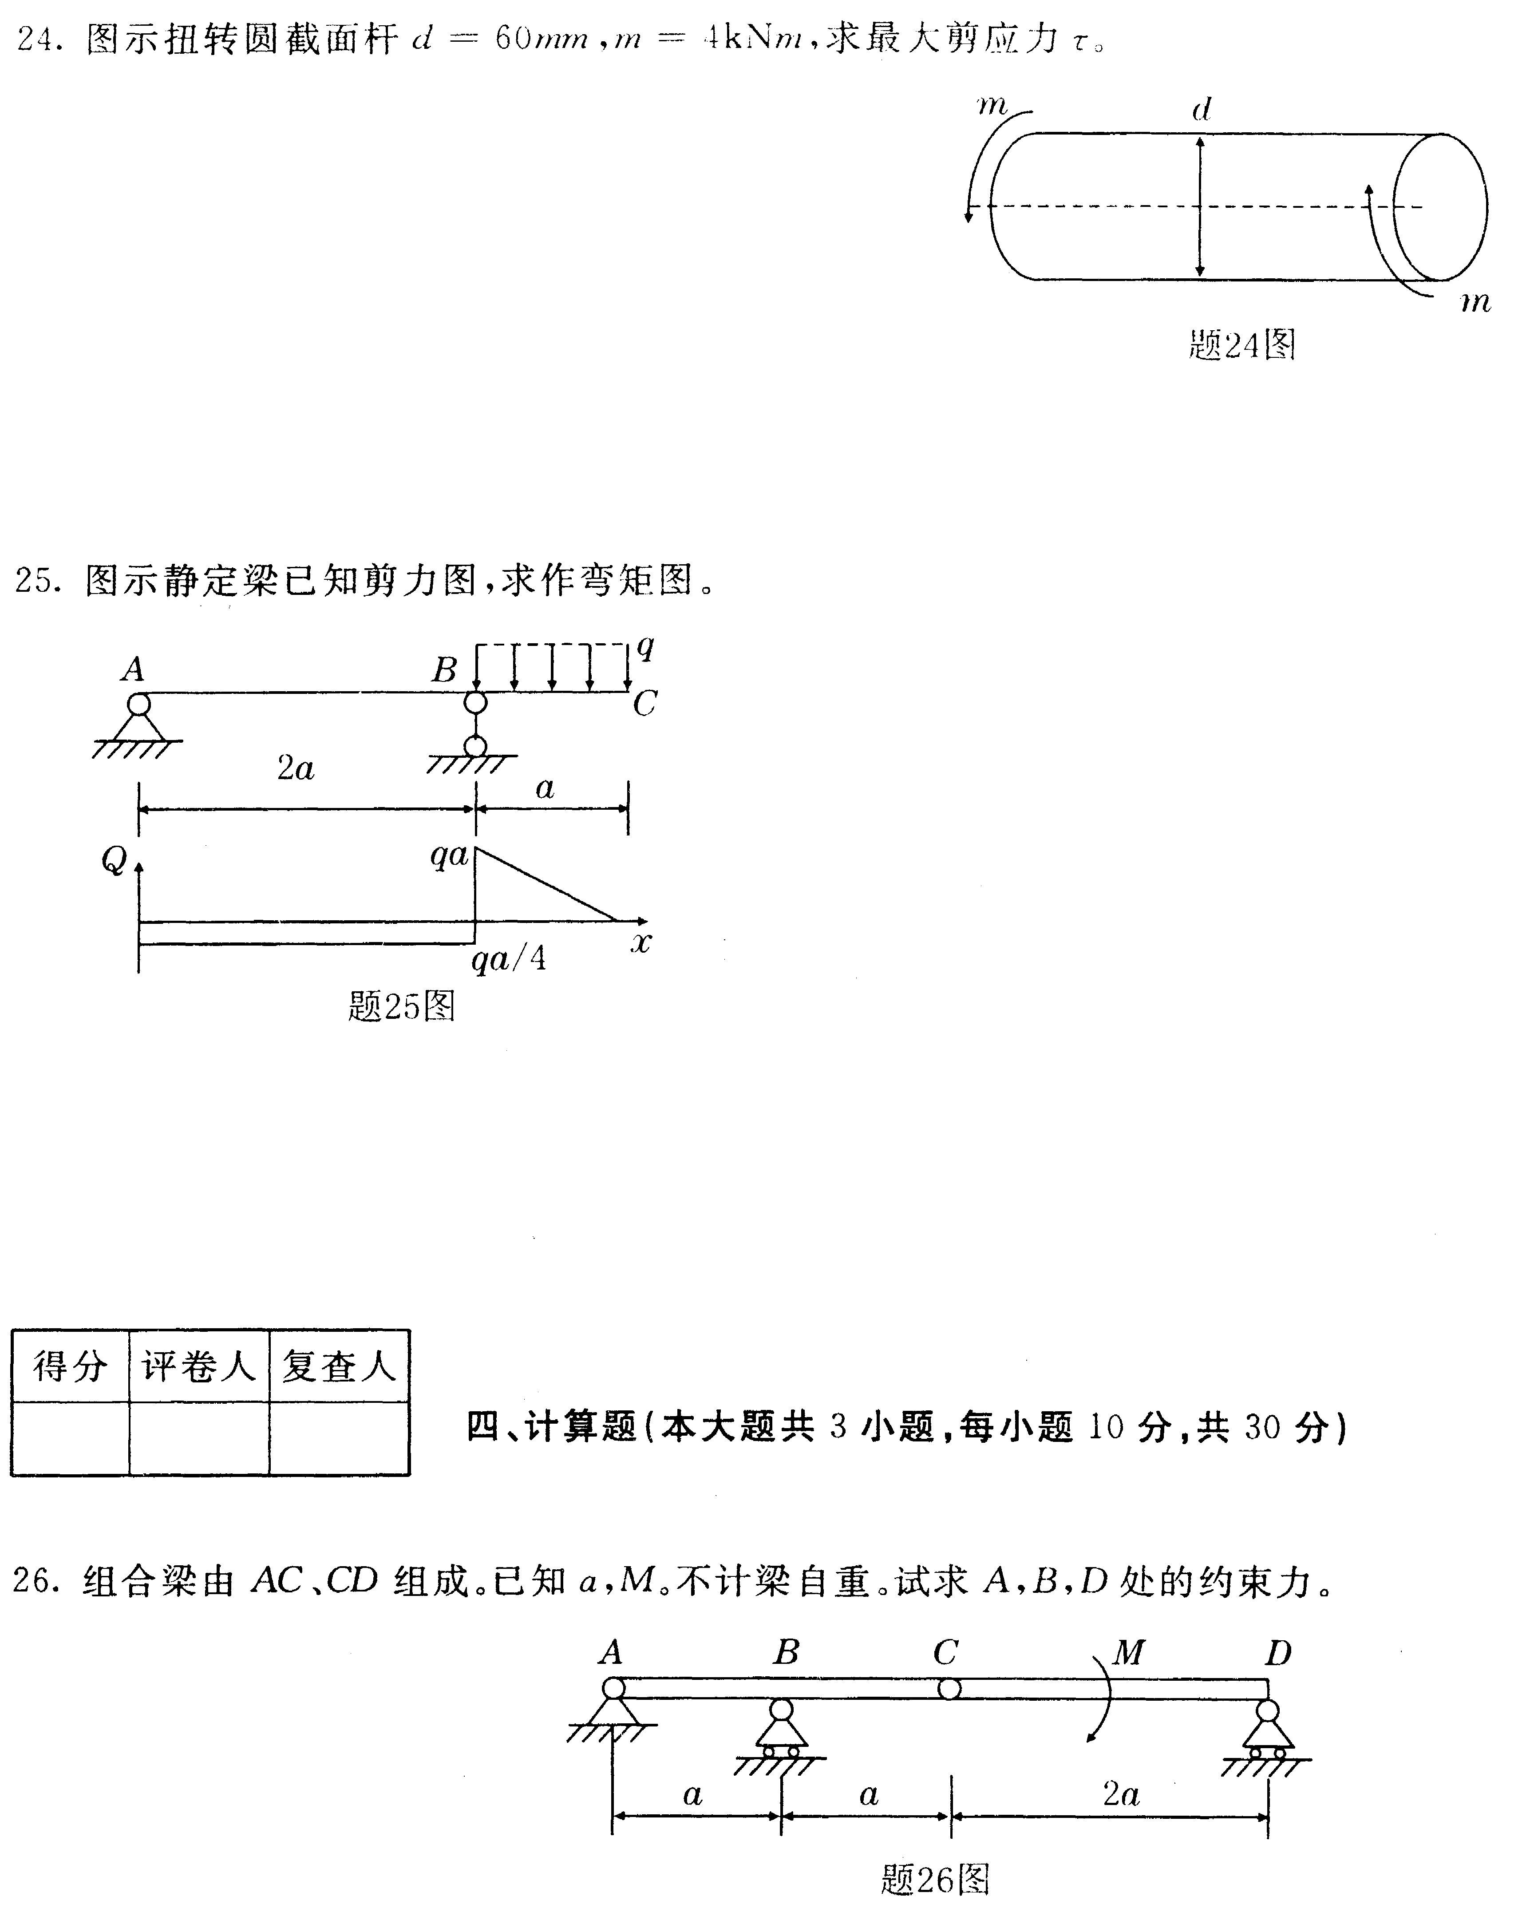
25．图示静定梁已知剪力图，求作弯矩图。
四、计算题(本大题共3小题，每小题10分，共30分)
26．组合梁由AC、CD组成。已知a，M。不计梁自重。试求A，B，D处的约束力。
27．砖砌烟囱高H=30m，底面外径D=3m，内径d=2m，自重W=200kN，风力载荷q=lkN／m。求根部截面的最大拉应力和最大压应力。
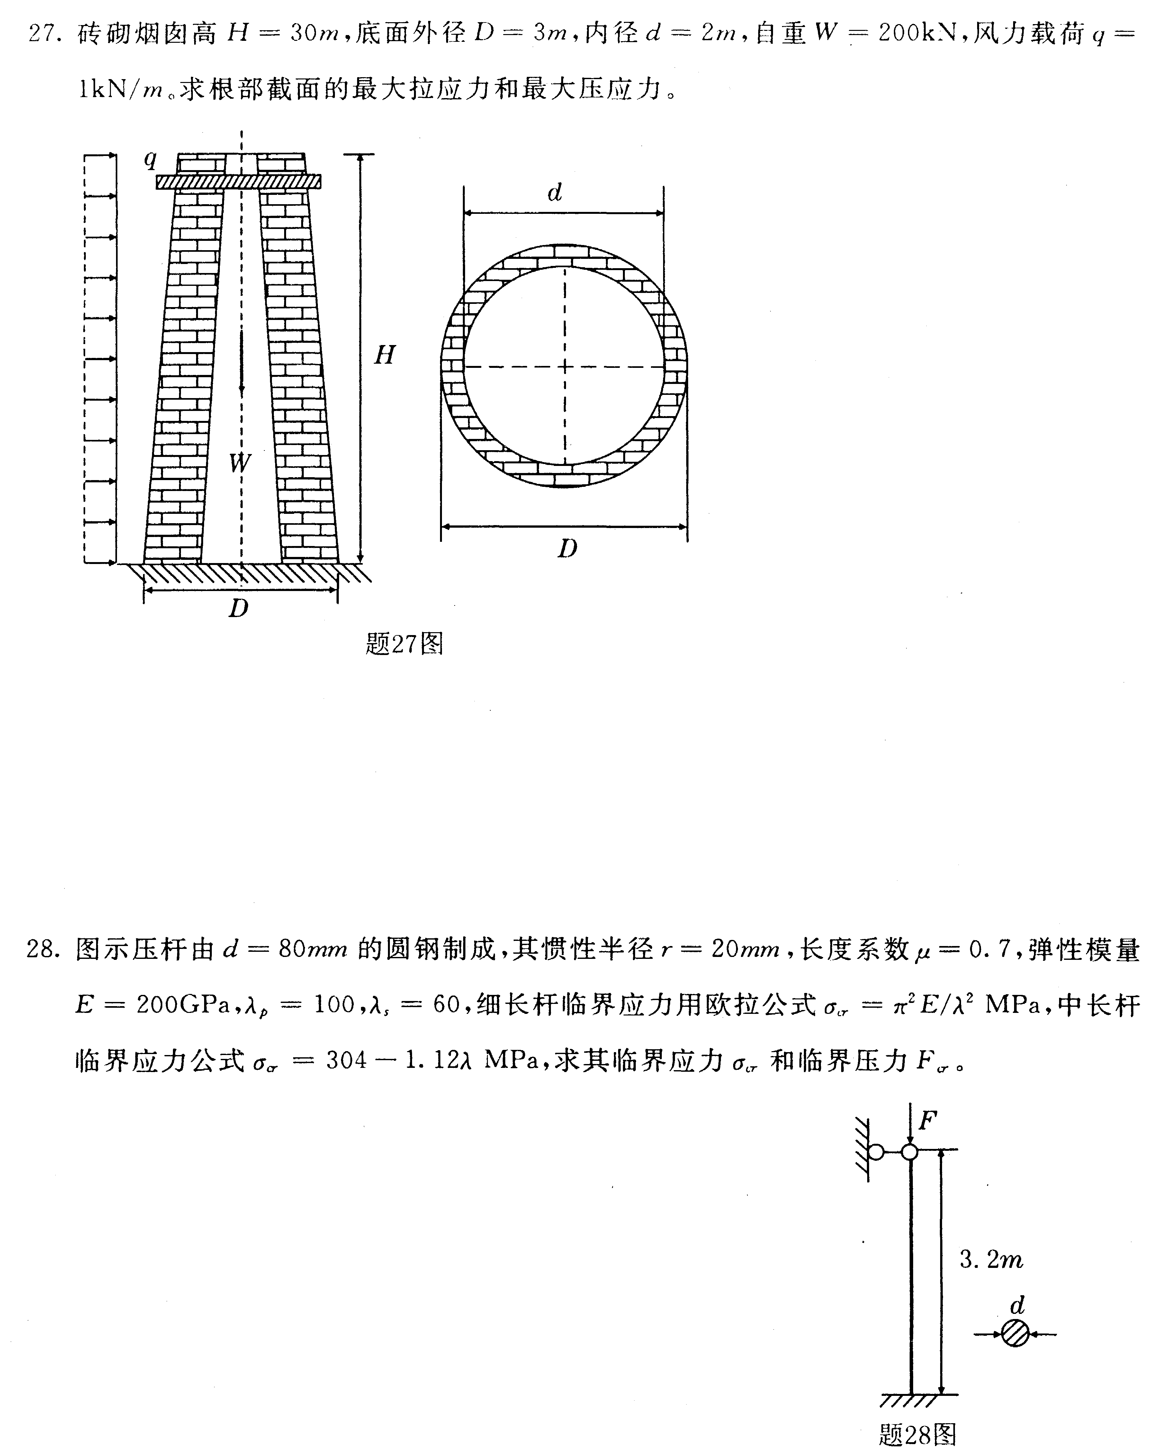
28．图示压杆由d=80mm的圆钢制成，其惯性半径r=20mm，长度系数$μ$=0.7，弹性模量E=200GPa，$λ_{p}$=100，$λ_{s}$=60，细长杆临界应力用欧拉公式$σ_{\text{cr}}$=$π^{2}E/{λ^{2}}$MPa，中长杆临界应力公式$σ_{\text{cr}}$=304—1.12$λ$MPa，求其临界应力$σ_{\text{cr}}$和临界压力$F_{\text{cr}}$。

